121. sat: Pisano dijeljenje (456:5)

Udžbenik Otkrivamo matematiku 3 stranica 92. i 93.
Zbirka zadataka stranica 109.

Vježbanje nastavnih sadržaja
UPUTA ZA UČENIKE
1. Otvori udžbenik na stranici 92.

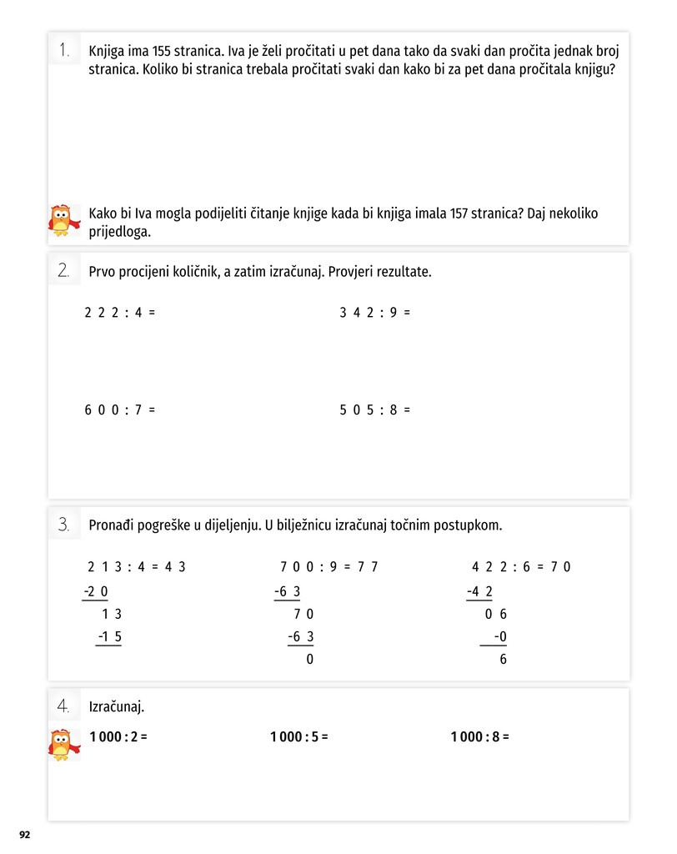 | - Pročitaj i riješi 1. zadatak.  U rješavanju zadatka riječima  prisjeti se da trebaš napisati  račun i odgovor.  2. Pročitaj i riješi 2. zadatak.  Kada izračunaš količnike ne  zaboravi provjeriti rezultate  množenjem.  3. Pročitaj i riješi 3. zadatak.  Netočno napisan zadatak  točno riješi u bilježnicu.  4. Pročitaj i riješi 4. zadatak.

2. Otvori udžbenik na stranici 93.

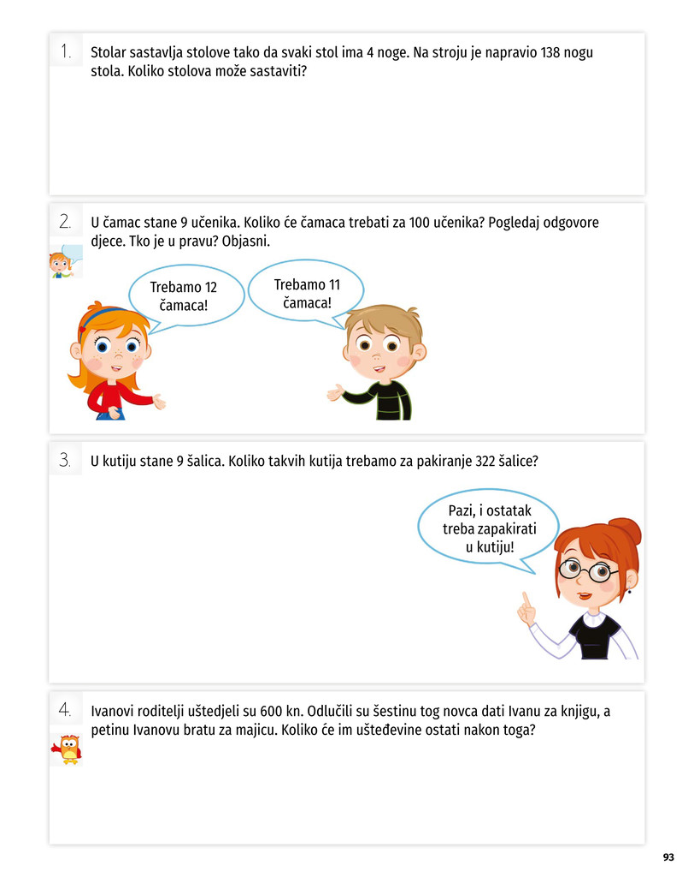 | 1. Pročitaj i riješi 1. zadatak.  U rješavanju zadatka riječima  prisjeti se da trebaš napisati  račun i odgovor.  2. Pročitaj i riješi 2. zadatak.  3. Pročitaj i riješi 3. zadatak.  U zadatku koristi računsku  radnju dijeljenja.  4. Pročitaj i riješi 4. zadatak.  Petina znači da neki broj  podijeliš sa 5, a šestina da broj  podijeliš sa 6.

3. Otvori zbirku zadataka na stranici 109.

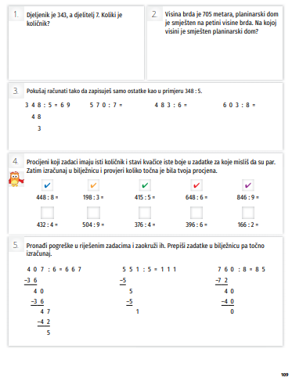 | 1. Pročitaj i riješi 1. zadatak.  2. Pročitaj i riješi 2. zadatak.  U rješavanju zadatka  riječima prisjeti se da trebaš napisati račun i odgovor.  3. Pročitaj i riješi 3. zadatak.  4. Pročitaj i riješi 4. zadatak.  5. Pročitaj i riješi 5. zadatak.  Kad pronađeš pogreške u  zadatcima, točno riješi u  bilježnicu.
U digitalnom udžbeniku na 92. stranici uz 1. zadatak, te na 93. stranici uz 4. zadatak nalaze se digitalni zadaci.
Otvori svoj DIGITALNI UDŽBENIK (CTRL + lijevi klik) https://hr.mozaweb.com/mblite.php?cmd=open&bid=HR-ALFA-MAT3-1843&page=220
i na stranici 92. i 93. riješi digitalne zadatke.

UPUTE ZA RODITELJE:
- Provjerite točnost napisanih zadataka u udžbeniku na str. 92. i 93. te zbirci zadataka na str. 109.
- Dodatno provjerite kako dijete pisano dijeli troznamenkaste brojeve i govori li postupak na glas.

